**Завдання 1**

Нехай *book* – це таблиця з двома стовпцями: *isbn* і *title*. Припустивши, що стовпець *isbn* є унікальним і що не існує однакових назв (*title*), дайте відповідь на запитання:

* чи є title ключем цієї таблиці?

**Так**

* чи залежить isbn від title?

**Залежить**

* Чи перебуває book у третій нормальній формі?

**Так**

**Завдання 2**

Нехай order – це таблиця з такими стовпцями: *order_no*, *customer_no*, *discount*. Якщо стовпець *customer_no* функціонально залежить від *order_no*, а стовпець *discount* функціонально залежить від *customer_no*, дайте відповідь на наступні запитання і детально обґрунтуйте ваші відповіді:

* чи є *order_no* ключем цієї таблиці?

**Так**

* чи є *customer_no* ключем таблиці?

**Так**

**Завдання 3**

Нехай *company* – це таблиця з такими стовпцями: *company_no*, *location*. Кожна компанія має одну або більше адрес, записаних у відповідному полі (*location*). В якій нормальній формі знаходиться таблиця *company*?

**Таблиця *company* перебуває в першій нормальній формі.**

**Завдання 4**

Нехай *supplier* – це таблиця з такими стовпцями: *supplier_no*, *article*, *city*. Ключ у цій таблиці – це комбінація перших двох стовпців. Кожен постачальник (*supplier*) постачає кілька товарів (*article*), а кожен товар постачається кількома постачальниками. В кожному місті (*city*) знаходиться тільки один постачальник. Дайте відповіді на запитання:

* в якій нормальній формі знаходиться таблиця *supplier*?

**першій нормальній формі**

* як ви можете розв’язати існуючі функціональні залежності?

**Завдання 5**

Нехай *R*(*A*, *B*, *C*) – відношення з функціональною залежністю: *B*→*C* (атрибути *A* і *B* разом складають ключ, а атрибут *C* функціонально залежить від *B*). В якій нормальній формі знаходиться відношення *R*?

**В другій нормальній формі**

**Завдання 6**

Нехай *R*(*A*, *B*, *C*) – відношення з функціональною залежністю: *C*→*B*. (Атрибути *A* і *B* складають ключ, а атрибут *B* функціонально залежить від *C*). В якій нормальній формі знаходиться відношення *R*?

**В третій нормальній формі**

**Завдання 7**

Таблиця «*Список співробітників*» містить список співробітників, які працюють в певній конторі в даний момент часу і складається з таких полів: *дата*, *співробітник_1*, *співробітник_2*, *співробітник_3*. Нормалізуйте цю таблицю.

|  |  |  |  |
| --- | --- | --- | --- |
| дата | *співробітник_1* | *співробітник_2* | *співробітник_3* |

Кожен раз, коли штат розширюється або скорочується, доведеться перебудовувати таблицю, додавати окреме поле і якщо список співробітників буде великим, то працювати з нею буде просто незручно. В цьому випадку таблицю слід перетворити до вигляду

|  |  |
| --- | --- |
| дата | *співробітник* |

**Завдання 8**

Приведіть подану таблицю до першої, другої та третьої нормальної форми:

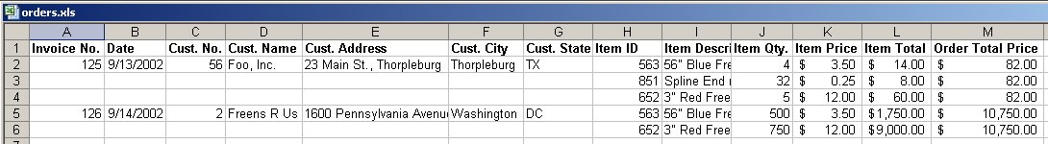

Перша нормальна форма

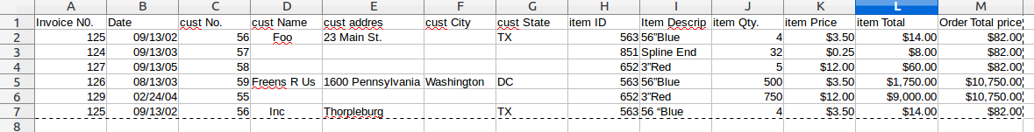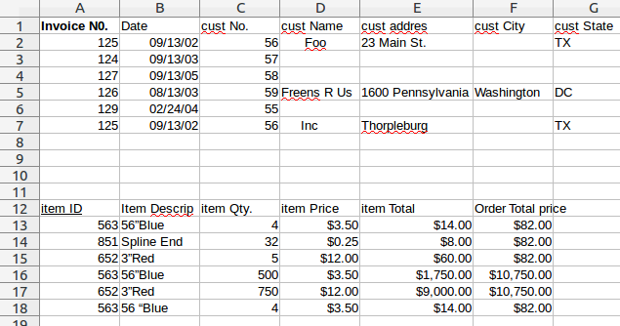

Друга нормальна форма

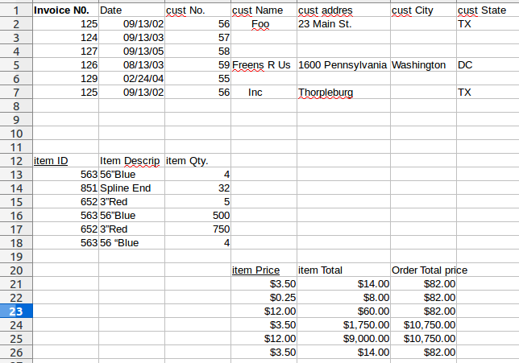Третя нормальна форма